JOÃO PEDRO ANTUNES LACERDA
MATHEUS MATIAS CARVALHO DOS SANTOS

SAÚDE NA MÃO
DOCUMENTO DE ARQUITETURA DE SOFTWARE
Arquitetura da aplicação web para compra, validação, entrega e acompanhamento de medicamentos em farmácias locais.

BRASIL
2026

DOCUMENTO DE ARQUITETURA DE SOFTWARE
Documento técnico que consolida as decisões arquiteturais do sistema Saúde na Mão, descrevendo componentes, camadas, integrações, dados, segurança, implantação, qualidade e pontos de evolução.
Campo | Descrição
Projeto | Saúde na Mão
Tipo de documento | Documento de Arquitetura de Software
Autores | João Pedro Antunes Lacerda; Matheus Matias Carvalho dos Santos
Contexto | Trabalho de Conclusão de Curso
Professor orientador/acompanhamento | Generoso
Versão | 1.0
Data | 10/06/2026
Base de elaboração | README.md e leitura do código-fonte em backend/src e frontend/src
Status | Pronto para entrega acadêmica desta etapa

Histórico de versões
Versão | Data | Responsáveis | Descrição
1.0 | 10/06/2026 | João Pedro Antunes Lacerda; Matheus Matias Carvalho dos Santos | Criação do Documento de Arquitetura de Software com base na implementação atual.

Sumário
- 1. Introdução
- 2. Visão Geral da Arquitetura
- 3. Drivers Arquiteturais
- 4. Visão de Contexto
- 5. Visão Lógica
- 6. Visão de Componentes
- 7. Visão de Dados
- 8. Visão de Processos
- 9. Visão de Implantação
- 10. Segurança, Privacidade e Auditoria
- 11. Qualidade, Desempenho e Disponibilidade
- 12. Decisões Arquiteturais
- 13. Riscos, Dívidas Técnicas e Evolução
- 14. Critérios de Aceite Arquitetural
- 15. Referências Internas

1. Introdução

1.1 Objetivo
Este documento descreve a arquitetura de software do Saúde na Mão, sistema web voltado à compra e entrega de medicamentos em farmácias locais. A documentação serve como base para entendimento técnico, manutenção, apresentação do TCC e continuidade das próximas entregas, incluindo documentação da API, plano de testes e relatório final.

1.2 Escopo
O escopo arquitetural cobre frontend React, backend Node.js/Express, persistência MongoDB/Mongoose, autenticação JWT, RBAC, uploads de receita, OCR, pagamento preparado para Mercado Pago, Socket.io para tempo real, auditoria, suporte, rastreamento e painéis por perfil.
A arquitetura descrita representa o estado atual do código-fonte. A migração sugerida para PostgreSQL e uma camada analítica mais forte é tratada como evolução futura, não como parte implementada nesta versão.

1.3 Público-alvo
- Banca avaliadora e professor responsável pelo acompanhamento do TCC.
- Autores do projeto durante manutenção e apresentação.
- Desenvolvedores que precisem entender como os módulos se comunicam.
- Usuários técnicos interessados em segurança, dados, implantação e testes.

1.4 Convenções
Termo | Significado no documento
Frontend | Aplicação React/Vite executada no navegador do usuário.
Backend/API | Servidor Node.js com Express, rotas REST e Socket.io.
Service | Camada de regra de negócio localizada em backend/src/services.
Model | Modelo Mongoose usado para persistência no MongoDB.
RBAC | Controle de acesso baseado em papéis de usuário.
PWA | Aplicação web progressiva configurada via vite-plugin-pwa.

2. Visão Geral da Arquitetura
O Saúde na Mão adota uma arquitetura cliente-servidor com SPA/PWA no frontend, API REST no backend, comunicação em tempo real por Socket.io e persistência orientada a documentos com MongoDB. O backend organiza o domínio em rotas, controllers, services, models e middlewares, mantendo a maior parte das regras de negócio nos services.
O fluxo principal priorizado é: cliente busca produto, monta carrinho, envia receita quando necessário, finaliza compra, pagamento é iniciado ou confirmado, farmácia valida/prepara o pedido, entregador aceita, cliente acompanha a entrega e recebe o pedido.

2.1 Estilo arquitetural
Estilo | Uso no projeto | Justificativa
Cliente-servidor | React consome API Express por HTTP e Socket.io. | Separa interface, regras de negócio e persistência.
SPA/PWA | Aplicação frontend com React Router, Vite e vite-plugin-pwa. | Melhora navegação, cache controlado e experiência mobile.
Camadas | Routes -> middlewares -> controllers -> services -> models. | Facilita manutenção e localização das responsabilidades.
REST + eventos | REST para comandos/consultas e Socket.io para atualização em tempo real. | Atende pedidos, chats, rastreamento e estoque sem polling pesado.
Persistência documental | MongoDB com Mongoose, schemas, índices e populate. | Acomoda entidades com subdocumentos, histórico de status e flexibilidade.

2.2 Principais tecnologias
Camada | Tecnologias
Frontend | React 18, Vite, Tailwind CSS, Zustand, Axios, React Router, Lucide React, Leaflet/Recharts, vite-plugin-pwa.
Backend | Node.js, Express 5, Socket.io, Mongoose, JWT, bcryptjs, Helmet, CORS, express-validator, express-rate-limit.
Dados | MongoDB/Mongoose, índices textuais, 2dsphere, TTL em auditoria e schemas com subdocumentos.
Arquivos e OCR | Multer, Tesseract.js, pdf-parse, pasta uploads e geração de comprovantes.
Integrações | Mercado Pago, Google OAuth, Google Maps API, Nodemailer/SMTP.
Testes | Jest, Supertest, mongodb-memory-server, Vitest e Testing Library.

2.3 Resumo de responsabilidades
Responsabilidade | Componente principal
Experiência de compra, login, painéis e rotas web | frontend/src/App.jsx, pages, components e stores.
Autenticação, validação de entrada e segurança HTTP | authRoutes, authMiddleware/auth.js, Helmet, CORS e rate limiter.
Catálogo, farmácias e produtos | pharmacyService, productService, MedicineCatalog e Product.
Carrinho, pedidos e status | cartService, orderService, Order, Cart e sockets de pedido.
Pagamento e comprovante | paymentService, mercadoPagoService e Payment.
Receitas e validação farmacêutica | prescriptionService, ocrService, Prescription e sockets de receita.
Entregas e rastreamento | deliveryService, trackingService, Delivery, MedicineTracking e Socket.io.
Auditoria, suporte e administração | auditMiddleware, AuditLog, supportService e adminService.

3. Drivers Arquiteturais
Os drivers são decisões e restrições que influenciam a forma da arquitetura. Nesta versão, o fator dominante é demonstrar o fluxo real de venda de medicamento na apresentação do TCC, sem perder a coerência com segurança, rastreabilidade e papéis operacionais.

3.1 Drivers funcionais
- Permitir compra de medicamentos por cliente autenticado.
- Exigir upload e validação de receita para produtos controlados ou com receita obrigatória.
- Dar à farmácia uma visão operacional de pedidos, produtos, receitas, chats e análise de vendas.
- Permitir que entregadores aceitem entregas, atualizem localização e confirmem recebimento.
- Oferecer acompanhamento de pedido, comprovante, suporte e avaliação.
- Fornecer painel administrativo para usuários, farmácias, produtos, catálogo, auditoria e relatórios.

3.2 Drivers de qualidade
Atributo | Necessidade arquitetural
Segurança | JWT, RBAC, hash de senha, CORS, Helmet, validação de entrada e auditoria.
Rastreabilidade | Histórico de status em pedido, receita e entrega; logs de auditoria persistentes.
Tempo real | Socket.io para status de pedido, localização, estoque, suporte e chat de receita.
Usabilidade | SPA responsiva, rotas por perfil, acessibilidade, PWA e interface objetiva.
Manutenibilidade | Separação por routes, controllers, services, models, middlewares, sockets e utils.
Disponibilidade | Health check, retry de MongoDB, reconexão em desenvolvimento e retry controlado no frontend.
Conformidade acadêmica/regulatória | Flags TCC_DEMO_MODE, ALLOW_CONTROLLED_REMOTE_SALE e REQUIRE_PHARMACY_COMPLIANCE_DOCS.

3.3 Restrições e premissas
- O backend usa MongoDB/Mongoose nesta versão; PostgreSQL é recomendação futura para métricas analíticas mais fortes.
- O frontend é publicado na Vercel pela branch main; o backend precisa de ambiente Node separado com variáveis de ambiente.
- O fluxo de pagamento contém service preparado para Mercado Pago, mas o checkout atual também permite confirmação de pagamento de teste para fluidez da apresentação.
- Uploads de receitas e comprovantes são servidos pelo backend a partir da pasta uploads; em produção definitiva, recomenda-se armazenamento persistente externo.
- As rotas da API estão registradas em português e inglês para compatibilidade com telas e services existentes.

4. Visão de Contexto
A visão de contexto mostra os atores humanos, o frontend, a API, o banco de dados e as integrações externas. O sistema atua como mediador entre cliente, farmácia, farmacêutico, entregador e administrador.
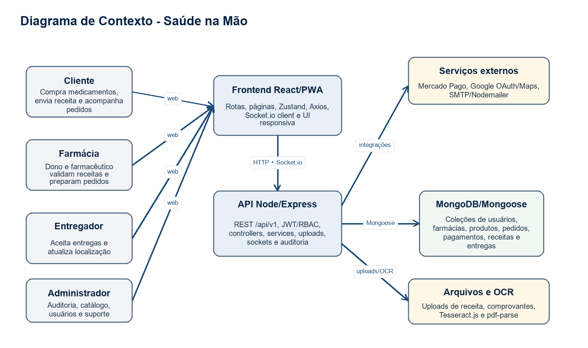
Figura 1 - Diagrama de contexto da arquitetura do Saúde na Mão.

4.1 Atores e canais
Ator | Canais/telas principais | Interação arquitetural
Cliente | /, /produtos, /farmacias, /carrinho, /checkout, /receita, /pedidos, /rastreamento/:id | Consome API protegida, envia uploads, recebe eventos de pedido e localização.
Dono de farmácia | /dono-farmacia | Gerencia produtos, endereço, histórico de pedidos, análise de vendas, farmacêuticos e receitas.
Farmacêutico | /farmaceutico | Valida receitas, aprova/rejeita pedidos, participa de chats e atualiza presença.
Entregador | /entregas e /entregador | Consulta entregas disponíveis, aceita, atualiza localização e confirma entrega.
Administrador | /admin, /dashboard/seguranca, /dashboard/analytics | Gerencia usuários, farmácias, produtos, catálogo, auditoria e relatórios.

4.2 Sistemas externos
Sistema externo | Uso | Observação arquitetural
Mercado Pago | Criação, consulta, webhook e mapeamento de status de pagamento. | Implementado via mercadoPagoService; pode operar com gateway teste conforme configuração.
Google OAuth | Login social por credencial do Google. | Validado no authService com google-auth-library.
Google Maps API | Geocoding, distância e direções. | geoService possui fallback parcial e requer chave para rotas detalhadas.
SMTP/Nodemailer | E-mails de código de login, recuperação de senha e notificações. | Configuração via EMAIL_HOST, EMAIL_PORT, EMAIL_USER e EMAIL_PASS.
OCR local | Extração de dados de receitas. | Tesseract.js para imagem e pdf-parse para PDF executam no backend.
OpenStreetMap tiles | Mapas no frontend. | CacheFirst no service worker para tiles de mapa.

5. Visão Lógica
A visão lógica descreve as camadas internas e como uma requisição percorre o sistema. O frontend concentra interface e estado; o backend recebe comandos, valida permissões e delega regras de negócio para os services; a persistência ocorre pelos models Mongoose.
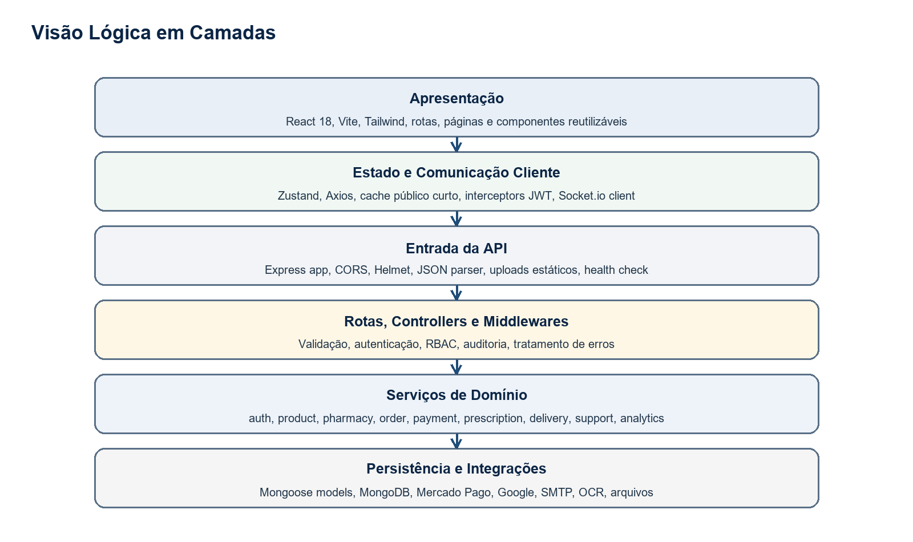
Figura 2 - Visão lógica em camadas.

5.1 Camadas do frontend
Camada/arquivo | Responsabilidade
App.jsx | Define rotas, aplica ErrorBoundary, Navbar, Footer, ChatSupport, NotificationToast e PrivateRoute por perfil.
pages/ | Implementa telas de negócio: Home, Produtos, Carrinho, Checkout, Receita, Pedidos, Farmaceutico, EntregadorDashboard, Admin e outras.
components/ | Componentes reutilizáveis: navbar, upload de receita, chat, acessibilidade, produto, modal, mapas, avaliações e QR.
services/api.js | Cliente Axios, interceptors de token, timeout, retry, cache de GET público e agrupamento de serviços HTTP.
stores/store.js | Estado global com Zustand para autenticação, carrinho e dados compartilhados.
config/env.js | Resolução de URL da API, URL do Socket.io, Google Client ID e configurações por ambiente.
vite.config.js | Proxy /api para /api/v1 no backend, PWA, cache runtime e configurações de build/dev server.

5.2 Camadas do backend
Camada/arquivo | Responsabilidade
app.js | Configura Express, CORS, Helmet, JSON, cookies, cache público, health check, uploads estáticos e rotas /api/v1.
server.js | Inicializa HTTP server, Socket.io, sockets por domínio, conexão MongoDB e cron jobs.
config/ | Centraliza ambiente, CORS, banco, JWT, compliance e Socket.io.
routes/ | Define endpoints REST por domínio e aplica middlewares de autenticação, autorização e validação.
controllers/ | Recebe requisições, chama services e transforma resultados em respostas JSON.
services/ | Implementa regras de negócio, integrações, cálculo, transições de status, notificações e validações.
models/ | Define schemas Mongoose, índices, enums, métodos de domínio e relações por ObjectId.
middlewares/ | Autenticação, RBAC, auditoria, upload, erros e validação de acesso à farmácia.
sockets/ | Define salas e eventos para pedido, estoque, suporte e receita em tempo real.
scripts/tests/ | Seeds, migrações, cron jobs, testes de integração, fraude e rastreamento.

5.3 Fluxo padrão de requisição
- O usuário interage com uma tela React e o service correspondente em frontend/src/services/api.js chama a API.
- O Axios inclui o token Bearer, aplica timeout, tratamento de erro e retry quando apropriado.
- O Express aplica CORS, Helmet, JSON parser, cookies, auditoria genérica e roteamento /api/v1.
- A rota valida parâmetros, autentica o usuário e verifica papéis quando necessário.
- O controller chama o service de domínio, que consulta models Mongoose e integrações externas.
- O service atualiza banco, emite eventos Socket.io quando necessário e retorna dados ao controller.
- O frontend atualiza estado local/global, mostra feedback visual e pode receber eventos em tempo real.

6. Visão de Componentes
Os componentes abaixo representam os principais módulos funcionais do sistema e suas responsabilidades técnicas. A documentação da API deve detalhar endpoints, parâmetros, payloads e respostas em etapa própria.

6.1 Módulos funcionais
Módulo | Arquivos principais | Responsabilidade
Autenticação e usuários | authRoutes, authService, User, userService | Registro, login, Google, código por e-mail, refresh token, perfil, endereços e LGPD.
Farmácias | pharmacyRoutes, pharmacyService, Pharmacy, Pharmacist | Listagem, detalhes, proximidade, dashboard do dono, produtos e farmacêuticos vinculados.
Produtos e catálogo | productRoutes, productService, Product, MedicineCatalog | Busca, categorias, destaque, cadastro, imagem, estoque, classificação e interações.
Carrinho | cartRoutes, cartService, Cart | Itens, quantidade, entrega, totalização, cupom e regra de mesma farmácia no carrinho.
Pedidos | orderRoutes, orderService, Order | Criação, status, histórico, aprovação farmacêutica, rejeição, cancelamento, QR e avaliação.
Pagamentos | paymentRoutes, paymentService, Payment, mercadoPagoService | Inicia pagamento, split, comprovante, status, teste, reembolso e webhook.
Receitas | prescriptionRoutes, prescriptionService, Prescription, ocrService | Upload, OCR, hash, validação, disponibilidade, chat de receita e receita digital.
Entregas | deliveryRoutes, deliveryService, Delivery | Despacho, aceite, localização, coleta, confirmação, histórico, ganhos e avaliações.
Suporte e chat | supportRoutes, supportService, SupportMessage, chatSocket | Tickets, mensagens, painel administrativo/farmácia, leitura e digitação em tempo real.
Administração e auditoria | adminRoutes, adminService, auditRoutes, AuditLog | Painel admin, relatórios, usuários, farmácias, produtos, catálogo, logs e estatísticas.
Rastreamento | trackingRoutes, MedicineTracking, medicineTrackingService | Rastreabilidade por medicamento/lote, QR, etapas e integridade conceitual.

6.2 API REST agrupada
Grupo base | Finalidade | Proteção típica
/api/v1/auth | Registro, login, Google, refresh, logout e recuperação de senha. | Público com rate limit; tokens em respostas.
/api/v1/users | Perfil, endereços, histórico, LGPD export/delete. | Usuário autenticado.
/api/v1/farmacias e /pharmacies | Listagem, detalhes, produtos, dashboard e endereço. | Público para consulta; staff/admin para gestão.
/api/v1/produtos e /products | Busca, categorias, destaque, CRUD e upload de imagem. | Público para consulta; staff/admin para gestão.
/api/v1/receitas e /prescriptions | Upload, validação, chat, disponibilidade e receita digital. | Usuário autenticado; farmacêutico/admin para validação.
/api/v1/carrinho e /cart | Itens, entrega, checkout e abandono. | Usuário autenticado.
/api/v1/pedidos e /orders | Pedidos do usuário/farmácia, status, QR, aprovação e rejeição. | Autenticado com RBAC por ação.
/api/v1/pagamentos e /payments | Pagamento, status, teste, reembolso e webhook. | Autenticado; webhook público específico.
/api/v1/entregas e /deliveries | Entregas disponíveis, aceite, localização, confirmação e histórico. | Entregador, farmácia ou admin conforme rota.
/api/v1/suporte e /support | Tickets, mensagens, admin e estatísticas. | Autenticado; admin/staff para painel.
/api/v1/admin | Dashboard, relatórios, usuários, farmácias, produtos, catálogo e auditoria. | Administrador.
/api/v1/audit e /auditoria | Consulta de logs de auditoria. | Autenticado com perfil autorizado.
/api/v1/tracking e /rastreamento | Rastreamento de medicamento e verificação. | Autenticado conforme operação.
/api/v1/medicine-catalog e /catalogo-medicamentos | Consulta/cadastro de catálogo de medicamentos. | Consulta pública; admin para gestão.

6.3 Eventos em tempo real
Sala/evento | Uso | Origem
order:{orderId} | Cliente acompanha status, histórico e localização do pedido. | orderSocket e orderService.
pharmacy:orders:{pharmacyId} | Farmácia recebe novos pedidos e atualizações. | orderSocket/orderService/paymentService.
drivers:available e driver:{driverId} | Entregadores recebem entregas disponíveis. | orderService e deliveryService.
product:{productId} | Atualização de estoque por produto. | stockSocket.
support:{ticketId} | Chat de suporte por ticket. | chatSocket e supportService.
support:admin | Painel de atendente/admin recebe tickets e mensagens. | chatSocket/supportService.
pharmacy:{pharmacyId}:support | Farmácia acompanha suporte relacionado. | chatSocket/supportService.
pharmacy:{pharmacyId}:prescriptions | Farmacêuticos acompanham receitas da farmácia. | prescriptionSocket/prescriptionService.
admin:prescriptions | Admin acompanha receitas pendentes. | prescriptionSocket.
user:{userId} | Notificações privadas de usuário. | prescriptionSocket/notificationService.
prescription-chat:{chat_sessao_id} | Chat ao vivo para validação de receita. | chatSocket/prescriptionService.

7. Visão de Dados
A persistência atual usa MongoDB com Mongoose. Os models definem schemas, enums, índices e métodos de domínio. O acesso ocorre diretamente nos services; não existe camada repository separada nesta versão.

7.1 Coleções principais
Coleção/model | Responsabilidade | Características relevantes
User | Usuários, papéis, dados de entregador/dono/farmacêutico e consentimento LGPD. | Hash bcrypt, lock por tentativas, CPF sparse, localização 2dsphere de entregador.
Pharmacy | Farmácias, endereço, documentos, entrega, avaliação e geolocalização. | CNPJ único, id_dono, dados regulatórios, location 2dsphere.
Product | Produtos vendidos por farmácia. | Busca textual, preço promocional virtual, estoque, receita obrigatória, controle e classificação.
Cart | Carrinho ativo do usuário. | Um carrinho por usuário; valida itens de uma mesma farmácia; expiração em 48h.
Order | Pedido, itens, pagamento, entrega, status, histórico e QR/código. | Enums de status, relação com usuário/farmácia/entrega, histórico de status.
Payment | Pagamento por pedido. | Único por pedido, gateway, split, status, Pix/boleto/cartão e comprovante.
Prescription | Receitas enviadas e validadas. | Hash do arquivo, OCR, CRM, validade, status, chat, vínculos a pedidos e consumo.
Delivery | Entrega e status logístico. | Relação pedido/farmácia/cliente/entregador, localizações 2dsphere, histórico e confirmação.
AuditLog | Registro de ações sensíveis. | TTL de 7 anos, índices por ação, usuário, recurso e data; bloqueio de update/delete via statics.
SupportMessage | Tickets e mensagens de suporte. | Mensagens embutidas, status, prioridade, primeira resposta e avaliação.
Review | Avaliações de farmácias/serviços. | Usado para médias e respostas de farmácia.
MedicineTracking | Rastreamento de medicamento por lote e etapas. | Hash conceitual, QR data, etapas, assinatura e status.
MedicineCatalog | Catálogo base de medicamentos. | Apoia cadastro e ativação por farmácia.

7.2 Relações lógicas
- User 1:N Order, Cart, Prescription, SupportMessage e Delivery como cliente/entregador conforme papel.
- Pharmacy 1:N Product, Pharmacist, Order, Delivery, Prescription e Review.
- Order N:1 User e N:1 Pharmacy; Order pode referenciar Delivery, Payment e itens com Product/Prescription.
- Payment N:1 Order e N:1 User, com unicidade por pedido.
- Prescription N:1 User, pode referenciar Pharmacy, Product, Order e farmacêutico responsável.
- Delivery N:1 Order, Pharmacy, cliente e entregador; atualiza status do Order em pontos-chave.
- AuditLog registra ações sobre recursos sem permitir alteração/remover via métodos comuns.

7.3 Índices e consultas
Área | Índices/estratégia
Busca de produtos | Índice text em nome, princípio ativo, categoria, fabricante e descrição, com pesos.
Geolocalização | Índices 2dsphere em farmácias, entregadores e endereços de entrega/coleta.
Auditoria | Índices por criado_em, ação, usuário e recurso; TTL de sete anos.
Pedidos | Índices por id_usuario, id_farmacia e status para painéis e histórico.
Pagamentos | Único por id_pedido e índice por gateway_payment_id/status.
Receitas | Índices por usuário, farmácia, produto, status, hash e pedido utilizado.

7.4 Arquivos
Receitas, imagens de produtos e comprovantes são tratados por Multer e servidos estaticamente pelo backend na pasta uploads. Receitas aceitam image/jpeg, image/png e application/pdf. O hash do arquivo é salvo na entidade Prescription para evitar reutilização indevida e auxiliar auditoria.

8. Visão de Processos

8.1 Inicialização
- server.js carrega variáveis de ambiente por envBootstrap.
- Cria HTTP server e inicializa Socket.io com CORS validado.
- Registra sockets de estoque, pedido, suporte/chat e receita.
- Inicia o listener HTTP na porta PORT ou 5000.
- Conecta ao MongoDB por config/database.js, com retries e bloqueio de localhost em produção.
- Após conexão, configura cron jobs operacionais.

8.2 Compra com receita e entrega
- Cliente navega em produtos/farmácias e adiciona itens ao carrinho.
- Se produto exigir receita, frontend envia arquivo para /receitas/upload.
- prescriptionService salva arquivo, calcula hash, cria Prescription e processa OCR de forma assíncrona.
- Cliente finaliza checkout; orderService valida farmácia, estoque, itens, receitas, cupom e totais.
- Order é criado com status aguardando_pagamento e histórico inicial.
- paymentService inicia pagamento ou confirma pagamento de teste, cria Payment e sincroniza status do Order.
- Se houver receita pendente, pedido aguarda confirmação farmacêutica; se não, segue para processamento.
- Farmácia/farmacêutico aprova, rejeita ou prepara pedido; orderService emite eventos Socket.io.
- deliveryService cria entrega quando o pedido está elegível para despacho.
- Entregador aceita, coleta, atualiza localização e confirma entrega com código/QR conforme fluxo.
- Cliente acompanha em /pedidos e /rastreamento/:id e avalia após finalização.

8.3 Validação farmacêutica
Receitas percorrem status Pendente, Em Análise, Aprovada, Rejeitada, Expirada ou Cancelada. O service valida disponibilidade da receita, produto, tipo de receita, farmácia, validade e vínculos a pedidos. Em caso de chat ao vivo, uma sessão de chat_sessao_id conecta cliente e farmacêutico por Socket.io.
Ponto de controle | Implementação
Upload | uploadPrescription com Multer, validação de tipo e tratamento de erro.
Integridade | SHA-256 do arquivo em hash_arquivo.
OCR | ocrService com Tesseract.js ou pdf-parse.
Validade | Regra de 30 dias ou 10 dias para antimicrobianos quando há data de emissão.
Consumo | Receita aprovada pode ser marcada como indisponível após uso no pedido.
Auditoria | Histórico de status e middleware audit em ações sensíveis.

8.4 Atualização em tempo real
A comunicação em tempo real usa Socket.io sobre o mesmo servidor HTTP do Express. O frontend entra em salas por pedido, usuário, farmácia, produto, ticket ou chat. Os services emitem eventos após mudanças de status, localização, mensagens ou disponibilidade de entrega.

9. Visão de Implantação
A implantação atual é dividida entre frontend e backend. O README registra o frontend em produção na Vercel, com deploy automático pela branch main. O backend é uma aplicação Node/Express que requer host próprio, variáveis de ambiente e conexão MongoDB.
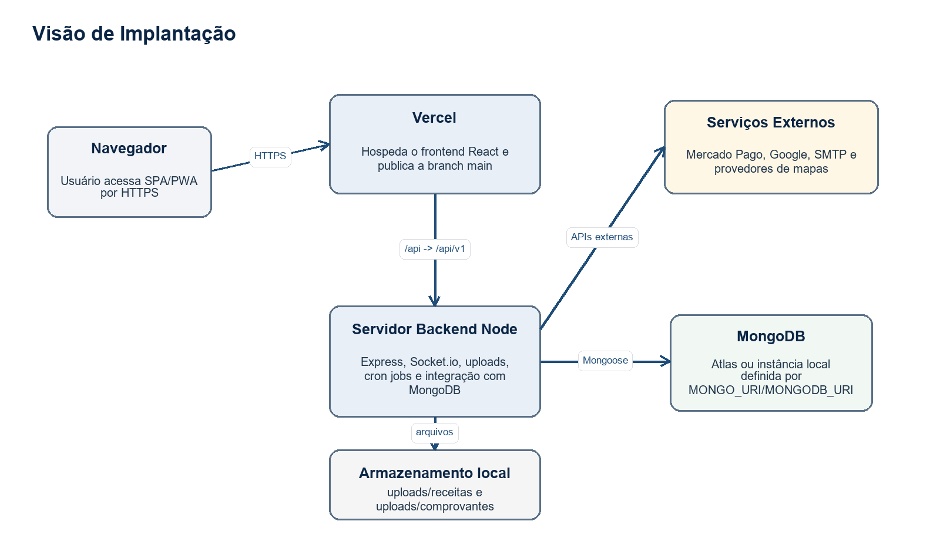
Figura 3 - Visão de implantação da aplicação.

9.1 Ambiente local
Camada | Comando/porta | Observação
Backend | cd backend; npm install; copy .env.example .env; npm run seed:all; npm start | Porta padrão 5000 e API em http://localhost:5000/api/v1.
Frontend | cd frontend; npm install; npm run dev | Vite configurado para porta 3000; README também cita 5173 como porta informada pelo Vite.
Proxy | frontend/vite.config.js | Reescreve /api para /api/v1 no backend e proxy de /uploads.
Banco | MONGO_URI/MONGODB_URI | Atlas ou MongoDB local; backend rejeita localhost em produção.

9.2 Ambiente de produção
Elemento | Configuração esperada
Frontend | Vercel, branch main, SPA rewrite para index.html conforme frontend/vercel.json.
Backend | Host Node.js com variáveis de ambiente, porta definida por PORT e endpoints /api/v1.
Banco | MongoDB Atlas ou serviço MongoDB remoto configurado por MONGO_URI/MONGODB_URI.
CORS | FRONTEND_URL ou FRONTEND_URLS com URLs permitidas em produção.
Uploads | Persistência de uploads deve ser garantida pelo host; recomendável storage externo em evolução.
Socket.io | Mesmo host do backend; frontend resolve VITE_SOCKET_URL ou VITE_API_URL.

9.3 Variáveis de ambiente
Variável | Uso
PORT | Porta HTTP do backend.
MONGO_URI ou MONGODB_URI | Connection string do MongoDB.
JWT_SECRET e JWT_REFRESH_SECRET | Assinatura de tokens de autenticação.
FRONTEND_URL ou FRONTEND_URLS | Origens aceitas pelo CORS.
GOOGLE_CLIENT_ID e VITE_GOOGLE_CLIENT_ID | Login com Google no backend/frontend.
EMAIL_HOST, EMAIL_PORT, EMAIL_USER, EMAIL_PASS | E-mail transacional via Nodemailer.
PUBLIC_BASE_URL | Base pública para montar URLs de uploads.
TCC_DEMO_MODE | Marca operação acadêmica/demo para conformidade do TCC.
ALLOW_CONTROLLED_REMOTE_SALE | Controla venda remota de medicamentos controlados.
REQUIRE_PHARMACY_COMPLIANCE_DOCS | Exige documentos regulatórios antes de pedidos reais.
VITE_API_BASE_URL, VITE_API_URL, VITE_SOCKET_URL | URLs usadas pelo frontend para API e Socket.io.

10. Segurança, Privacidade e Auditoria

10.1 Autenticação e autorização
A autenticação usa JWT com token Bearer no header Authorization. O frontend injeta o token em chamadas protegidas via interceptor Axios. O backend possui middlewares de proteção e autorização por papéis, incluindo cliente, dono_farmacia, farmaceutico, entregador e administrador.
- Senhas são armazenadas com bcrypt e salt no model User.
- Rate limit protege rotas de autenticação, com limite mais rígido em produção.
- Há bloqueio temporário de conta após cinco tentativas falhas de login.
- Rotas sensíveis usam authorize/requireRoles e verificação de vínculo com farmácia.
- O frontend usa PrivateRoute para bloquear telas por perfil antes da chamada de API.

10.2 Segurança HTTP e CORS
Controle | Implementação
CORS | validateCorsOrigin usa FRONTEND_URLS/FRONTEND_URL e localhost em desenvolvimento.
Helmet | Ativo com crossOriginResourcePolicy cross-origin para permitir imagens do backend no frontend.
JSON limit | express.json com limite de 10 MB, exceto webhook Mercado Pago.
Cookies | cookie-parser habilitado para suporte a fluxos que dependam de cookie.
Health check | GET /api/v1/health retorna status do MongoDB e readyState.
Cache HTTP | GET público de farmácias, produtos, cupons, avaliações e catálogo recebe Cache-Control curto.

10.3 Privacidade e LGPD
O modelo User contém consentimento LGPD e o userService possui rotas para exportação de dados e exclusão de conta. O projeto também possui serviço lgpdEncryptionService para criptografia, assinatura e tokenização, o que demonstra preocupação com dados sensíveis, embora a adoção deva ser padronizada nos fluxos críticos conforme evolução.
Dado sensível | Tratamento atual
Senha | Hash bcrypt, campo senha com select:false.
CPF/CNPJ | Campos únicos/sparse quando aplicável; usados para identificação e verificação.
Receita | Upload controlado, hash, OCR, histórico e acesso por usuário/farmácia/farmacêutico.
Localização | Armazenada em entregas e perfis de entregador para rastreamento e proximidade.
Auditoria | IP, user-agent, ação, recurso, valores anteriores/novos e status da operação.

10.4 Auditoria
A auditoria possui dois mecanismos: um middleware genérico auditLog em auth.js para log em console quando LOG_AUDIT=true e um auditMiddleware persistente que grava AuditLog em ações específicas. O AuditLog tem TTL de sete anos, índices por ação/usuário/recurso e bloqueia métodos comuns de update/delete no model.

11. Qualidade, Desempenho e Disponibilidade
Atributo | Como a arquitetura atende
Desempenho | Cache público curto no backend, cache em sessionStorage para GET público no frontend, PWA NetworkFirst para API e CacheFirst para tiles.
Disponibilidade | Health check, waitForMongo em requisições /api, retries de conexão Mongo e retry no Axios para erros transitórios.
Escalabilidade | API majoritariamente stateless; MongoDB com índices; Socket.io usa salas por recurso; pode escalar com adapter externo futuramente.
Manutenibilidade | Separação por domínio e camadas; services concentram regras; testes de integração e fraude documentam cenários críticos.
Testabilidade | Backend com Jest/Supertest/mongodb-memory-server; frontend com Vitest, Testing Library e testes de componentes/utils/store.
Observabilidade | Logs de inicialização, health check, auditoria persistente e logs de API no frontend via Logger.
Acessibilidade | Componentes de acessibilidade, tamanho de fonte/contraste e orientação do README para preservar menu de acessibilidade.

11.1 Estratégias de erro e resiliência
- Se o MongoDB estiver conectando, rotas /api aguardam até 10 segundos antes de retornar 503 com mensagem orientativa.
- Em desenvolvimento, server.js agenda reconexão ao MongoDB sem derrubar o processo.
- O frontend diferencia erro de credencial em login/registro de sessão expirada para evitar redirecionamento indevido.
- O Axios aplica retry exponencial para status 408, 429, 500, 502 e 504, exceto em autenticação pública e Mongo 503.
- Controllers e services usam createError/statusCode e errorHandler para respostas consistentes.

12. Decisões Arquiteturais
ID | Decisão | Motivo | Consequência
DA-01 | Usar React + Vite no frontend. | Entrega rápida, SPA, componentes e build moderno. | Frontend desacoplado da API e apto a deploy na Vercel.
DA-02 | Usar Express como API REST. | Simplicidade, ecossistema Node e integração direta com Socket.io. | Rotas organizadas por domínio e fácil documentação futura da API.
DA-03 | Usar MongoDB/Mongoose. | Flexibilidade para subdocumentos, históricos e entidades com estrutura variável. | Analytics complexos podem exigir PostgreSQL/camada analítica no futuro.
DA-04 | Centralizar regra de negócio em services. | Evita controllers inchados e facilita testes. | Services acessam models diretamente; repository formal pode ser evolução.
DA-05 | Usar Socket.io para tempo real. | Pedidos, entregas, estoque e chats precisam de atualização imediata. | Escala horizontal futura exigirá adapter Redis ou equivalente.
DA-06 | Usar JWT + RBAC. | Perfis distintos têm permissões diferentes. | Necessário padronizar nomes de papel entre admin/administrador em evolução.
DA-07 | Manter aliases português/inglês nas rotas. | Compatibilidade com telas e nomes legados. | Documentação da API deve listar aliases e recomendar um padrão.
DA-08 | Servir uploads pelo backend. | Solução simples para TCC e desenvolvimento local. | Produção definitiva deve mover arquivos para storage persistente externo.
DA-09 | Preparar Mercado Pago e manter confirmação de teste. | Demonstra integração real sem bloquear apresentação. | Ambiente real deve desabilitar confirmações automáticas de teste.

13. Riscos, Dívidas Técnicas e Evolução
Item | Impacto | Recomendação
MongoDB para analytics avançado | Consultas de vendas por minuto, capacidade e demanda podem ficar complexas. | Planejar PostgreSQL ou camada analítica sem migrar apressadamente modelos e services.
Uploads locais | Hosts efêmeros podem perder arquivos após deploy/restart. | Usar S3, Cloudinary, Firebase Storage ou equivalente em produção.
Socket.io em escala horizontal | Múltiplas instâncias não compartilham salas por padrão. | Adicionar adapter Redis se o backend escalar para mais de uma instância.
Papéis admin/administrador | Pode gerar inconsistência entre middlewares e frontend. | Padronizar enum e criar migração compatível.
Rotas e services com aliases legados | Documentação e manutenção podem ficar ambíguas. | Definir rota canônica e manter aliases apenas por compatibilidade.
Pagamento em modo teste | Risco de confundir fluxo acadêmico com fluxo financeiro real. | Separar explicitamente ambiente demo e ambiente produção.
Conformidade regulatória real | Medicamentos controlados exigem regras e integrações mais rígidas. | Evoluir requisitos SNGPC/ANVISA antes de operação real.
Observabilidade operacional | Logs locais podem ser insuficientes para produção. | Adicionar logs estruturados, métricas, tracing e alertas.

13.1 Roadmap arquitetural sugerido
- Consolidar documentação da API com endpoints, payloads, status codes e exemplos.
- Padronizar papéis e rotas canônicas sem remover compatibilidade atual.
- Separar storage de uploads para serviço persistente.
- Adicionar PostgreSQL/data mart para métricas avançadas mantendo MongoDB transacional no curto prazo.
- Introduzir adapter Redis para Socket.io se houver múltiplas instâncias backend.
- Implementar pipeline CI com build frontend, testes backend/frontend e lint antes do deploy.
- Evoluir módulo de auditoria para relatórios de conformidade, trilhas por recurso e exportação.
- Formalizar regras SNGPC/ANVISA como requisitos e testes antes de operação real.

14. Critérios de Aceite Arquitetural
Critério | Evidência esperada
Fluxo principal funcionando | Cliente compra, pagamento confirma, farmácia valida/prepara, entregador aceita, cliente acompanha e recebe.
Autenticação e RBAC | Telas e rotas respeitam cliente, dono_farmacia, farmaceutico, entregador e administrador.
Persistência correta | User, Pharmacy, Product, Cart, Order, Payment, Prescription e Delivery gravam dados coerentes.
Tempo real | Status de pedido, localização, chat e estoque atualizam por Socket.io.
Auditoria | Ações sensíveis geram registros de AuditLog quando middleware audit é aplicado.
Ambiente local reprodutível | README permite subir backend, seed e frontend com variáveis corretas.
Segurança básica | JWT, hash de senha, CORS, Helmet, rate limit e validação de permissões ativos.
Documentação coerente | Documento reflete README e código atual, distinguindo implementação de evolução futura.

15. Referências Internas
Arquivo | Uso nesta documentação
README.md | Contexto, stack, fluxos, rotas, deploy, variáveis e prioridades futuras.
backend/src/app.js | Configuração Express, middlewares globais, health check, rotas e uploads.
backend/src/server.js | Inicialização HTTP, Socket.io, banco e cron jobs.
backend/src/config/database.js | Conexão MongoDB, retries, health status e regras de produção.
backend/src/config/socket.js | Inicialização Socket.io e acesso getIO.
backend/src/config/cors.js | Validação de origem por FRONTEND_URL/FRONTEND_URLS.
backend/src/middlewares/auth.js e authMiddleware.js | JWT, RBAC, acesso por farmácia e auditoria genérica.
backend/src/middlewares/auditMiddleware.js | Auditoria persistente em AuditLog.
backend/src/routes/*.js | Agrupamento de endpoints REST por domínio.
backend/src/services/*.js | Regras de negócio e integrações.
backend/src/models/*.js | Schemas, índices e relações de dados.
backend/src/sockets/*.js | Salas e eventos em tempo real.
frontend/src/App.jsx | Rotas React e proteção por perfil.
frontend/src/services/api.js | Cliente Axios, services frontend e interceptors.
frontend/src/config/env.js | Resolução de URLs de API e Socket.io.
frontend/vite.config.js | PWA, cache, proxy /api e build.
frontend/vercel.json | Rewrite de SPA em produção Vercel.

Conclusão
A arquitetura atual do Saúde na Mão é adequada ao objetivo de TCC por entregar uma aplicação full stack funcional, com separação clara entre frontend, API, regras de negócio, persistência e eventos em tempo real. A solução contempla os módulos essenciais do fluxo de compra e entrega de medicamentos, incluindo validação farmacêutica, pagamento, entrega, suporte, auditoria e administração.
Para evolução além da apresentação acadêmica, os principais pontos são padronização de papéis/rotas, storage persistente para uploads, analytics mais robusto, observabilidade operacional, escala de Socket.io e maior profundidade regulatória para medicamentos controlados.

